**Оценка вероятностей реализации пятиэлементного сечения для стратегии параллельного восстановления**

**Целью работы** является оценка вероятностей реализации четырехэлементного сечения для стратегии параллельного восстановления.

При анализе изменения поведения системы в процессе использования удобно использовать граф состояний. Граф состояний - это направленный граф, вершины которого изображают возможные состояния системы, а ребра отражают возможные переходы системы из одного состояния в другие с параметрами интенсивностей отказов и восстановлений.

Для рассматриваемого пятиэлементного сечения граф состояний имеет следующий вид:



- работоспособное состояние.

-5 - состояния с отказом одного элемента с соответствующим номером.

-15 - состояния с попарным отказом элементов 1 и 2, 1 и 3, 1 и 4, 1 и 5, 2 и 3, 2 и 4, 2 и 5, 3 и 4, 3 и 5, 4 и 5.

-25 - состояния с отказом трех элементов: 1, 2 и 3; 1, 2 и 4; 1, 2 и 5; 1, 3 и 4; 1, 3 и 5; 1, 4 и 5; 2, 3 и 4; 2, 3 и 5; 2, 4 и 5; 3, 4 и 5.

-30 - состояния с отказом четырех элементов: 1, 2, 3 и 4; 1, 2, 3 и 5; 1, 2, 4 и 5; 1, 3, 4 и 4; 2, 3, 4 и 5.

- состояние отказа всех элементов системы.

При этом  - интенсивность отказа i-го элемента,  - интенсивность восстановления i-го элемента.

Система дифференциальных уравнений Колмогорова-Чепмена для рассматриваемого случая имеет вид:





Решим полученную систему дифференциальных уравнений с помощью пакета Mathcad:





При:



получаем график решений системы дифференциальных уравнений:

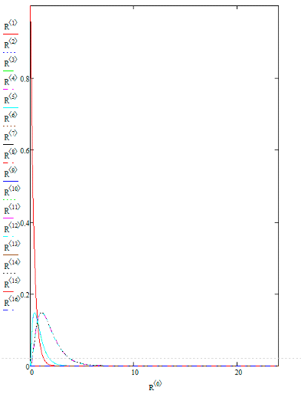



При:



получаем график решений системы дифференциальных уравнений:



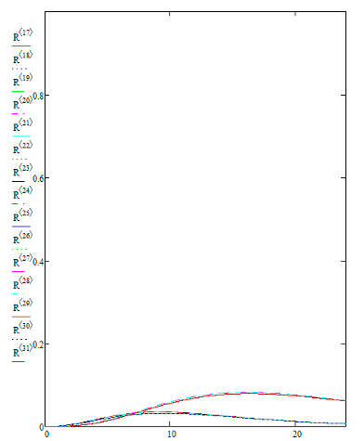

При:



получаем следующий график решений дифференциальных уравнений:

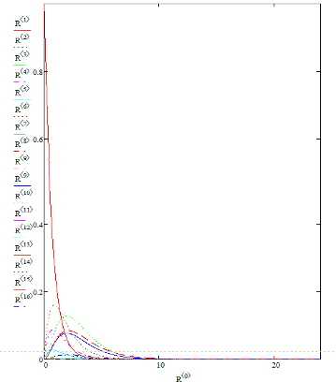

граф ребро пятиэлементный сечение

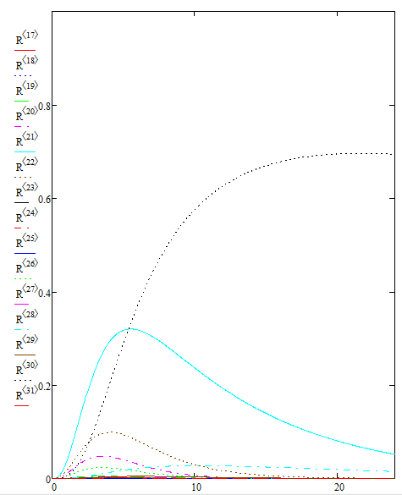

при интенсивностях восстановления, больших интенсивностей отказа, получаем наибольшую вероятность нахождения системы в полностью работоспособном состоянии. При этом вероятности состояний, в которых выходит из строя хотя бы один элемент, незначительно меньше.

**Вывод:** в ходе выполнения лабораторной работы была произведена оценка вероятностей реализации пятиэлементного сечения для стратегии параллельного восстановления.

Анализ проводился с помощью графа состояний, на основе которого была получена и решена система дифференциальных уравнений. В результате решения системы было исследовано влияние интенсивностей восстановления и отказа элементов на работоспособность всей системы.